附件1： 款式

- 白色弹力速干衣
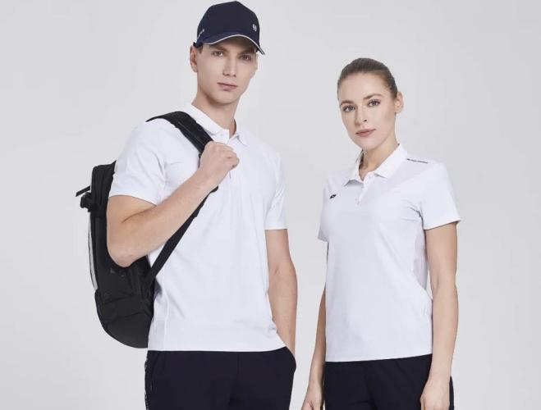
- 抗静电休闲长袖运动外套
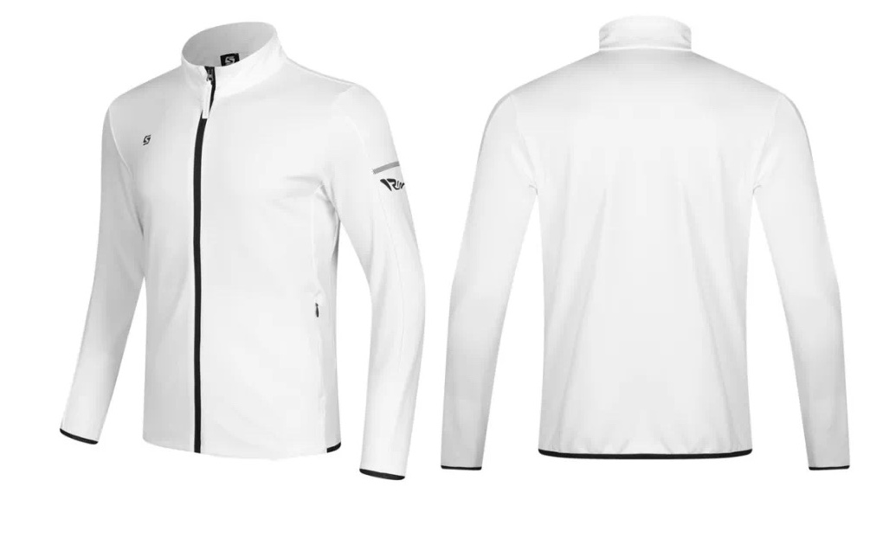
- 抗静电休闲长运动裤

